

**Extencion de google Chrome:** React Developer Tools

**// rafce**

**# CHILDREN**

import Hijo from './Components/hijo'

import Padre from './Components/padre'

function App() {

    return (

    <>

      <Padre> // props.children – Elementos children

        <h1>Contenido Children del padre</h1>

        <ul>

          <li>Elemento1</li>

          <li>Elemento2</li>

          <li>Elemento3</li>

        </ul>

      </Padre>

      <Hijo/>

    </>

  )

}

export default App

import React from ‘react’

const Hijo = () => {

    return (

        <div>

            <h2>Componente Hijo</h2>

        </div>

    )

}

export default Hijo

import Hijo from './hijo'

const Padre = (props) => {

    return (

        <div>

            <h1>Componente Padre</h1>

            <Hijo/>

            {props.children} {/*Renderiza los elementos Children*/}

        </div>

    )

}

export default Padre

**RENDERIZADO**

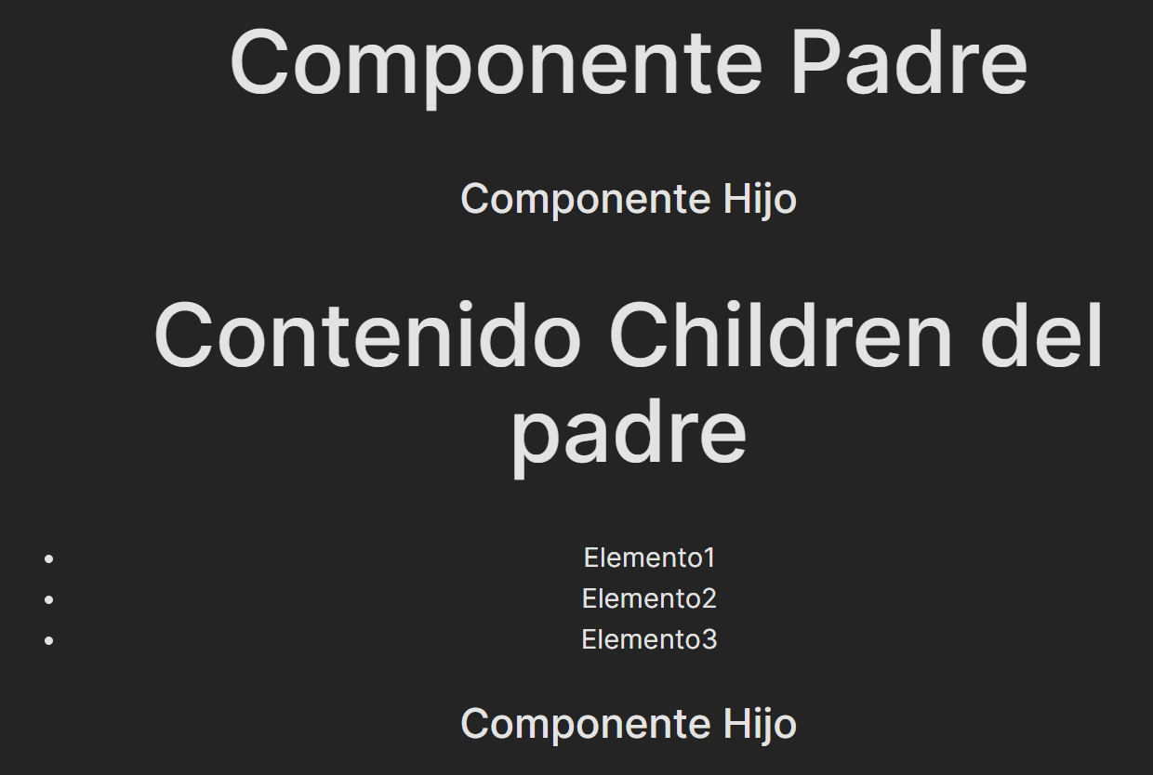

**DIFERENTES FORMAS DE TRABAJAR ESTILOS - CSS**  
Cuando tenemos los estilos de muchos componentes, conviene dividirlos en archivos .css independientes

Todos los estilos en archivo principal

- App.css:

+ Estilos Home

+ Estilos Navbar  
 + Estilos Card

Estilos en archivos Independientes

- Home.css

- Navbar.css

- Card.css

**# CSS INLINE**

**OPCION 1**

  return (

    <div style={{display: 'flex', flexDirection: 'row', justifyContent: 'space-around', backgroundColor: 'green', boxShadow: '3px 5px 8px #000', borderRadius: '10px'}}>

…

    </div>

  )

**OPCION 2**

  return (

  <div style={navbarStyle} >

…

    </div>

  )

}

export default Navbar

    // b. Se coloca un estilo

    const navbarStyle = {

      display: 'flex',

      flexDirection: 'row',

      justifyContent: 'space-around',

      backgroundColor: 'green',

      boxShadow: '3px 5px 8px #000',

      borderRadius: '10px'

    }

**OPCION 3**

  return (

    <div className='navbar'>

…

    </div>

  )

}

export default Card

    const navbar = {

      display: 'flex',

      flexDirection: 'row',

      justifyContent: 'space-around',

      backgroundColor: 'green',

      boxShadow: '3px 5px 8px #000',

      borderRadius: '10px'

    }

**# CSS MODULOS**

**CARD.JSX**

import React from 'react'

import estilo from './Card.module.css' // Creo una variable para convocar un estilo dentro de un modulo

const Card = ({menu}) => {

return (

    <div className={estilo.card}>

        <img className={estilo.cardImg} src={menu.img} alt="" />

    </div>

  )

}

export default Card

**Card.module.css**

.card{

    padding: 2em;

    width: 300px;

    border: 3px solid beige;

    border-radius: 10px;

    background-color: grey;

    margin-bottom: 10px;

    box-shadow: 3px 5px 8px #000;

  }

.cardImg{

    width: 250px;

    height: 250px;

    border-radius: 10px;

    object-fit: cover;

}

**# CSS STYLE COMPONEN -** styled-components.com

1. <https://styled-components.com/docs/basics#installation>
2. npm install styled-components
3. Verificar Instalacion: package.json

  "dependencies": {

    "react": "^18.2.0",

    "react-dom": "^18.2.0",

    "styled-components": "^6.0.0-rc.1"

  },

1. Sintaxis

import { styled } from 'styled-components' //1. Importar el componente styled de la libreria

  return (

// 3.

    <Container> //<------------------------------------------------------------- <div>

        <h1 >Lista de pizzas</h1>

        {pizzas.map(pizza => <Card key={pizza.id} menu={pizza}/>)}

    </Container> //<------------------------------------------------------------- </div>

  )

}

export default Home

const Container = styled.div` //2. La variable container encapsula el estilo definindo para div

  margin-top: 40px; //<----------------------------------------------------------- css comun

  background-color: black;

  width: 80vw;

  display: flex;

  flex-direction: column;

  align-items: center;

**`**